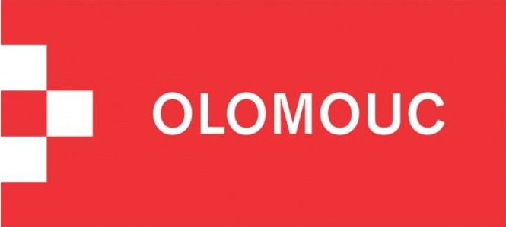 STATUTÁRNÍ MĚSTO OLOMOUC

Krycí list nabídky

Název veřejné zakázky: Analýza potřeb poskytovatelů a uživatelů sociálních služeb v Olomouci
Archivní číslo zadavatele:
Nabídku předkládá uchazeč:
Obchodní firma/název
Sídlo/místo podnikání
IČ:
Kontaktní osoba uchazeče
s uvedením tel. a e-mailového spojení
Identifikace datové schránky
Pokyn pro uchazeče: V případě společné nabídky bude krycí list nabídky vyplněn zvlášť pro každého z dodavatelů, podávajícího společnou nabídku.

Základní hodnotící kritérium je dle § 78 zákona č. 137/2006 Sb., o veřejných zakázkách (dále jen zákon), je nejnižší nabídková cena v Kč včetně DPH s dílčími hodnotícími kritérii:
váha 100%
 | DÍLČÍ KRITÉRIUM | VÁHA
1 | Celková nabídková cena v Kč vč. DPH | 50 %
2 | Návrh způsobu řešení – realizace fokusových skupin, návrh postupu realizace výzkumu, způsob komunikace se zadavatelem, předávání informací zadavateli, rychlost realizace zakázky. | 50 %

Čestné prohlášení osoby oprávněné jednat za uchazeče:
- že se uchazeč před podáním nabídky podrobně seznámil se všemi zadávacími podmínkami, těmto podmínkám porozuměl v plném rozsahu a bez výhrad je akceptuje, včetně obchodních podmínek;
- dle § 62 odst. 2 zákona, že uchazeč splňuje všechny požadované kvalifikační předpoklady;
- dle § 50 odst. 1 písm. c) zákona, že uchazeč je ekonomicky a finančně způsobilý splnit veřejnou zakázku;
- dle § 68 odst. 3 písm. c) zákona, že uchazeč neuzavřel zakázanou dohodu podle zvláštního právního předpisu v souvislosti se zadávanou veřejnou zakázkou;

Toto prohlášení činím na základě své jasné, srozumitelné, svobodné a omylu prosté vůle a jsem si vědom všech následků plynoucích z uvedení nepravdivých údajů.
V …….............. dne ………..........2012
Jméno, příjmení a vztah k uchazeči

Podpis

